ინსპექტირების განხორციელების პროცესში ჯგუფების მიერ გამოვლენილ იქნა შემდეგი სახის ძირითადი დარღვეევბი:
- ხანძარ საწინააღმდეგო სისტემის არ არსებობა -155
- ელექტრო უსაფრთხოების გაუმართაობა - 80
- ინდ. დაცვის საშუალებების არ არსებობა - 63
- კოლექტიური დაცვის სისტემის გაუმართაობა -14
- უსაფრთხოებაზე პასუხისმგებელი პირის არ არსებობა 17
- მიკროკლიმატის დაუცველობა-70
- მომეტებული საწარმო ხმაური - 18
- მომეტებული მტვრიანობა - 11
- ერგონიმიკული პრობლემები და სხვა - 173
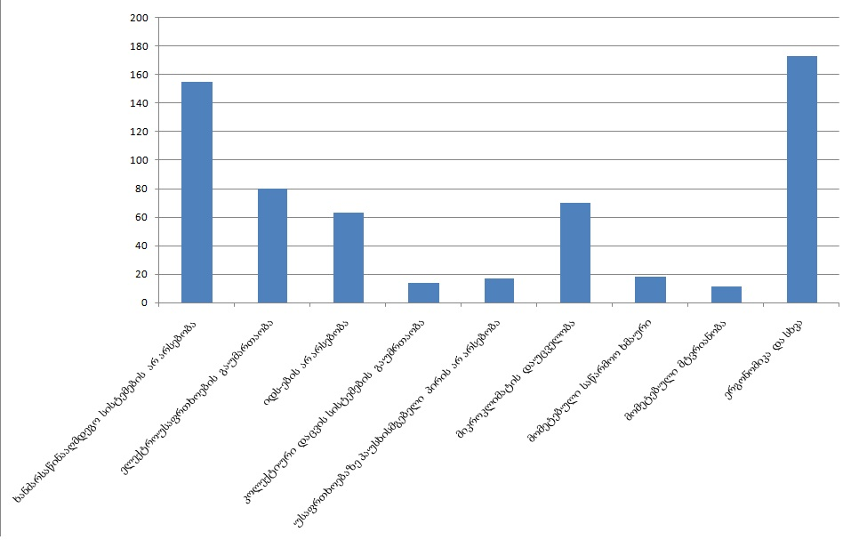

სტატისტიკა გამოვლენილ დარღვევებზე:
საწარმო/ორგანიზაციაში სადაც დასაქმებულია 0-50 მდე გამოვლინდა შემდეგი დარღვევები:
სახანძრო უსაფრთხოების სისტემის არარსებობა - 43
ელექტრო უსაფრთხოების დაუველობა - 27
ინდ. დაცვისსაშუალებების არარსებობა -24

კოლექტიური დაცვის სისტემის გაუმართაობა -7

მიკროკლიმატის დაუცველობა - 20

შრომის უსაფრთხოებაზე პასუხისმგებელი პირის არარსებობა -12

მომეტებული საწარმო ხმაური - 8

მომეტებული მტვრიანობა - 7

ერგონიმიკული პრობლემები და სხვა - 43
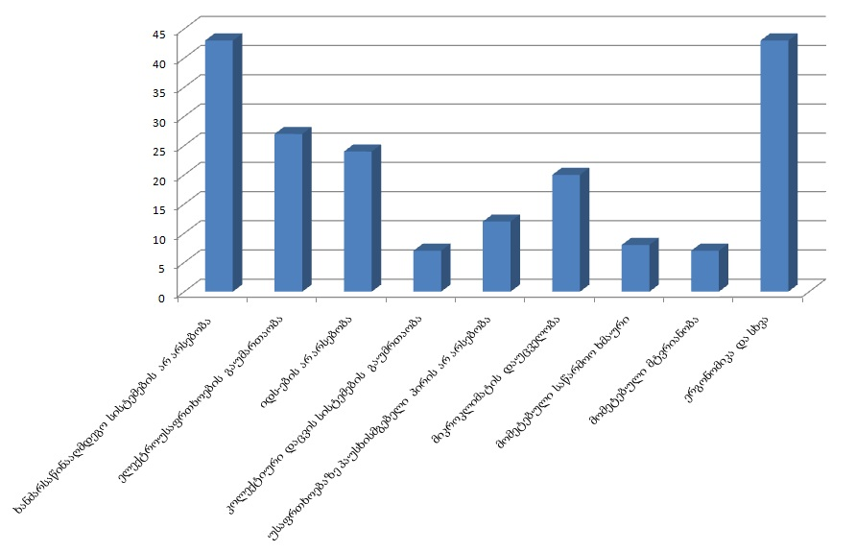

საწარმო/ორგანიზაციაში სადაც დასაქმებულია 50 დან - 250 მდე გამოვლინდა შემდეგი დარღვევები:
სახანძრო უსაფრთხოების სისტემის არარსებობა - 20
ელექტრო უსაფრთხოების დაუველობა - 14
ინდ. დაცვისსაშუალებებისარარსებობა - 11

კოლექტიურიდაცვისსისტემისგაუმართაობა -3

მიკროკლიმატის დაუცველობა - 10

შრომის უსაფრთხოებაზე პასუხისმგებელი პირის არარსებობა -2

სადეზინფექციო საშუალებების არარსებობა - 1

მომეტებულისაწარმო ხმაური - 7

მომეტებული მტვრიანობა - 4

ერგონიმიკული პრობლემები და სხვა - 19

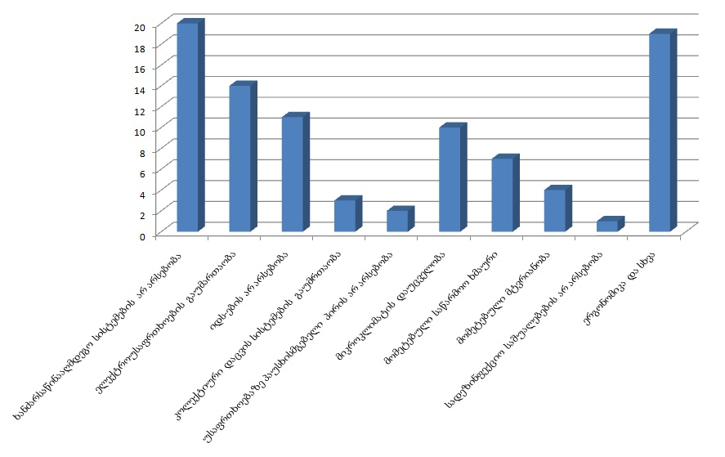

საწარმო/ორგანიზაციაში სადაც დასაქმებულია 250- დან და ზევით გამოვლინდა შემდეგი დარღვევები:
სახანძრო უსაფრთხოების სისტემის არარსებობა - 92
ელექტრო უსაფრთხოების დაუველობა - 39
ინდ. დაცვის საშუალებების არარსებობა - 28

კოლექტიური დაცვის სისტემის გაუმართაობა -4

მიკროკლიმატის დაუცველობა - 40

შრომის უსაფრთხოებაზე პასუხისმგებელი პირის არარსებობა -3

სადეზინფექციო საშუალებების არარსებობა - 1

მომეტებული საწარმო ხმაური - 3

ერგონიმიკული პრობლემები და სხვა - 111

